

LA BIENNALE OKSÉBÔ LES DUOS #10
Appel à candidature
Création
Contemporaine
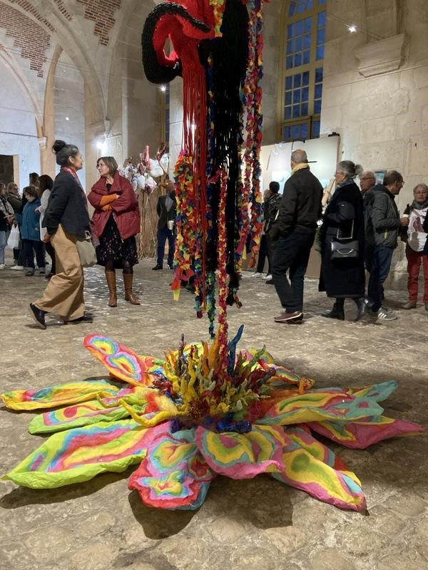

Exposition du 3 au 11 octobre 2026 LA BIENNALE « OKSÉBÔ LES DUOS #10 »
Créée en 2010, l’association collective OKSÉBÔ a pour objectif de tisser des liens durables et de qualité entre des créateurs et créatrices de pratiques artistiques diverses. Elle favorise la rencontre entre artistes, public, territoire et acteurs locaux, dans un esprit de partage, de décloisonnement des techniques et d’expérimentation.
Membre associée d’Ateliers d’Art de France, l’association œuvre avec le soutien du Département du Val-d’Oise, du Parc Naturel Régional du Vexin Français et de la Communauté de Communes Vexin Val de Seine.
Depuis plusieurs éditions, la biennale se déploie dans le cadre exceptionnel des anciennes écuries, de la cour et des arcades du Château de La Roche-Guyon, favorisant rencontres, échanges et croisements artistiques.

LA BIENNALE OKSÉBÔ LES DUOS #10
La prochaine biennale se tiendra du samedi 3 au dimanche 11 octobre 2026.
Cette 10ᵉ édition réunira artistes et créateurs autour du thème : Out of the Blue(s)

OUT OF THE BLUE(S)
Out of the Blue(s) est une invitation à la rencontre, à l’imprévu et au dialogue entre les pratiques artistiques. Le titre évoque à la fois l’irruption soudaine — ce qui surgit « de nulle part » — et les blues, au pluriel : états d’âme, mélancolies contemporaines, vibrations émotionnelles et sociales qui traversent notre monde actuel.
L’appel est ouvert aux artistes et créateur·rice·s de toutes disciplines : arts plastiques, artisanat d’art, installation, performance, son, image, mouvement, matière, numérique et pratiques hybrides, sans hiérarchie ni cloisonnement. , invité·e·s à travailler en duo, trio ou en équipe. En combinant leurs techniques et leurs langages, ils et elles explorent des formes hybrides où les frontières entre disciplines s’estompent, laissant place à des œuvres collectives, sensibles et expérimentales.
Le bleu, couleur récurrente de cette exposition, agit comme un fil conducteur autant que comme un espace de liberté. Couleur du ciel et de l’océan, de la profondeur et de l’infini, le bleu est aussi celui de la tristesse, du manque et du doute. Il renvoie aux blues intimes et collectifs, à une ambiance mondiale marquée par l’instabilité, les bouleversements sociaux, écologiques et émotionnels. Mais le bleu peut également être apaisant, lumineux, porteur d’espoir et de transformation.
À travers des techniques variées — arts plastiques, installation, mouvement, son, image, matière, geste — chaque collaboration propose une interprétation singulière du thème. Certaines œuvres naissent d’une rencontre inattendue, d’un choc créatif ; d’autres s’ancrent dans une réflexion plus lente, presque méditative. Toutes interrogent notre rapport au présent, à l’autre et à ce qui nous traverse collectivement.
Out of the Blue(s) est ainsi un espace de résonance : entre disciplines, entre individus, entre émotions. Une exposition qui célèbre la création partagée, l’inattendu et la capacité de l’art à faire émerger du sens — parfois, justement, out of the Blue.

APPEL À PROJETS
L’appel à projets pour la Biennale OKSÉBÔ 2026 est ouvert.
Nous invitons les duos, trios ou collectifs de toutes disciplines à explorer, repousser les limites et embrasser l’inattendu à travers leurs créations.
Fidèle à son esprit, la biennale cherche à s’éloigner des sentiers battus, à défier les conventions et à s’aventurer vers l’inexplorée. Que vous soyez artisan·e d’art, peintre, sculpteur·rice, vidéaste, musicien·ne, performeur·euse ou artiste numérique, nous vous encourageons à proposer des projets incarnant l’esprit de Out of the Blue(s)! dans votre domaine d’expression.
Les projets sélectionnés seront présentés dans les écuries, les arcades et la cour du Château de La Roche-Guyon.

Date limite de soumission : dimanche 22 mars 2026

MODALITÉS DE PARTICIPATION
- Les artistes formeront un duo, trio ou collectif, par affinité ou résonance artistique.
- Le projet devra aboutir à une œuvre ou installation commune, en adéquation avec le thème et l’espace choisi.
- Une attention particulière est portée aux installations et au travail de la matière, sans exclure des propositions plus expérimentales ou hors formats.
- Le bureau et le comité de sélection de l’association se réservent le droit de sélectionner les projets.
- Un·e commissaire d’exposition assurera la cohérence globale de l’ensemble.
Un espace « boutique » sera réservé à la présentation du travail personnel des artistes.

MÉDIATION ET TRANSMISSION
Pendant l’exposition, certains artistes pourront animer des ateliers pour le grand public, notamment les week-ends.
CONDITIONS PRATIQUES
Visite du site
Une visite du site du Château de La Roche-Guyon sera organisée en avril 2026.

Hébergement
Des solutions d’hébergement pourront être proposées pendant les périodes d’installation, de vernissage et de démontage pour les artistes venant de loin.

Installation et démontage
- Installation : du mardi 29 septembre (à partir de 9h) au vendredi 2 octobre 2026 (18h)
- Démontage : lundi 14 octobre 2026, de 9h à 18h
Les technicien·ne·s du château seront disponibles sur rendez-vous pendant les périodes d’installation et de démontage.

CONDITIONS FINANCIÈRES
- Participation aux frais (communication, catalogue, vernissage) : 70 €
- Adhésion annuelle à l’association : 10 €
- 10 % des ventes seront reversés à l’association
- L’association Oksébô s'engage à rembourser, partiellement ou en totalité, les frais de 70 € ci-dessus mentionnés, en fonction, éventuellement, des subventions accordées par nos partenaires historiques.

● PRÉSENCE DES ARTISTES
- Les duos ou collectifs s’engagent à ce qu’au moins un membre soit présent durant les week-ends d’exposition.
- Pendant toute la durée de l’exposition-vente, les participant·e·s assureront des permanences en alternance, avec un minimum de 3 personnes par jour.
- Les présences seront organisées via un agenda partagé en ligne.
Nous avons hâte de découvrir vos propositions et de faire émerger, ensemble, des formes artistiques inattendues — parfois, justement, out of the blue.

Nous rejoindre
Adressez par mail à OKSÉBÔ * un dossier de candidature (voir page 4), ainsi que les documents demandés.
- oksebo@gmail.com
- OKSÉBÔ Mairie de Marines BP 21 place du Maréchal Leclerc 95640 MARINES

LA BIENNALE « OKSÉBÔ LES DUOS #10 » du 3 au 11 octobre 2026

Envoyez :
❑ La présente feuille remplie (une fiche remplie pour chaque membre de l'équipe).
❑ Le lien de votre site ou 4 photos d'œuvres personnelles.
❑ Un court texte de présentation et un croquis de votre projet.

DOSSIER DE CANDIDATURE

Nom............................................Prénom..........................................
Adresse............................................................................................
Code postal..........................Ville.......................................................
Tel/Mob………………………………………………………………………………
Courriel.............................................................................................. Site internet.......................................................................................
Nom du projet....................................................................................
Noms des membres de l’équipe.........................................................
......................................................................................................
Vous êtes inscrit à :
- I'URSSAF – en tant qu’auto-entrepreneur ou artiste auteur o CCI - La chambre de commerce et de I ‘industrie
- CMA - La chambre des métiers o MDA - La maison des artistes o AAF - Ateliers d’Art de France o ADAGP - auteurs dans les arts graphiques et plastiques
# SIRET : …………………………….
Êtes-vous intéressé pour animer un ou plusieurs ateliers le dimanche –
(150€ par atelier) ?................

Ce document est à envoyer par courriel avec les pièces demandées.
Clôture des dossiers le dimanche 22 mars 2026
Mail : oksebo@gmail.com Site : http://www.oksebo.org n° Siret : 524 645 025 OKSÉBÔ - Mairie de Marines - Place du Maréchal Leclerc 95640 MARINES

